ШСК «ЮНОСТЬ» показала хорошие результаты в течение 3 четверти

Завершилось участие в рамках проекта «Фестиваль футбол в школе», обучающиеся приняли участие:

-фотоконкурс «Мой футбол»,

-творческий конкурс «Мир футбола»,

-«Футбольная викторина»,

-«Футбольная карусель»,

-классные часы,

-«День футбольного болельщика»,

-встретились с футболистами, действующими игроками Свердловской области, тренером Д.Я. Клейн.

Также ребята 2013-20104 года рождения стали серебряными призерами Окружного этапа Всероссийских соревнований по футзалу, в рамках проекта «Футбол – в школу».

Не прошел мимо нас и зимний спорт: Всероссийская массовая лыжная гонка «Лыжня России» в забеге сильнейших: 3 место - Альвина Есаулкова, 5 место – Тимур Якупов, 9 место – Евгения Чебыкина.

Зимний фестиваль ГТО: Бединин Григорий – 1 место, Кондратенко Семен – 3 место

Турнир по быстрым шахматам Арина Леонова – 1 место

Мир спорта, в частности баскетбол

Дивизионный этап «КЭС-БАСКЕТ» юноши – 1 место

Региональный этап «КЭС-БАСКЕТ» юноши – 4 место

Дивизионный этап 3х3 им. К. Писклова в возрастной категории 8-9 класс – 1 место.

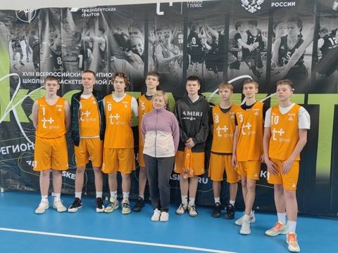На протяжении 3-ей четверти проводились спортивные мероприятия в рамках ШСК Президентских состязаний, Президенские спортивные игры, мероприятия в рамках «Движение Первых» Зарница 2.0

